Diplomatura Universitaria en Ciencia y Tecnología

Fisica III
Docente: Claudia González

Clase 8: Soluciones a la ecuación de Schrödinger:
Postulados de la Mecánica Cuántica
Pozo de potencial
Barrera de potencial y efecto túnel

Postulados de la mecánica cuántica

Ahora veremos los postulados de la mecánica cuántica. Estos postulados nos servirán para entender el alcance de las predicciones que la mecánica cuántica puede realizar sobre determinado sistema. En ellos está basada toda la mecánica cuántica y los utilizaremos a lo largo del curso como justificación del proceder en la obtención de la función de onda de distintos sistemas.

Postulado I

“El estado de un sistema está descripto por una función ψ de las coordenadas y el tiempo. Esta función, llamada función de estado (o función de onda), contiene toda la información que puede determinarse acerca del sistema. Además, postulamos que ψ toma valores simples y que es cuadráticamente integrable.”

Este postulado nos dice que, conociendo la función de onda de un sistema, tendremos toda la información que podemos conocer sobre él (ya veremos que otro postulado nos dirá cómo sacar la información que queramos a partir de la función de onda). Es debido a este postulado que en mecánica cuántica realizamos tanto esfuerzo por obtener la función de onda. Una vez que la conocemos, conocemos al sistema por completo (o al menos hasta donde nos permite la teoría cuántica limitada por el principio de incertidumbre).
La función de onda que describe al sistema debe cumplir con algunos requisitos. El postulado nos dice que debe tomar valores simples. Esto significa que, a cada punto del espacio a un tiempo t la función ψ puede tomar un único valor. Si no fuera así, los módulos al cuadrado de cada uno de los distintos valores posibles de ψ nos darían distintas probabilidades de encontrar la partícula en ese punto del espacio al tiempo t y no sabríamos cuál elegir. El otro requisito que indica el postulado es que ψ debe ser cuadráticamente integrable. ¿Qué significa esto? Significa que el valor de $\int_{−∞}^{∞}{{\left|Ψ\right|}^{2}dτ}$ no debe ser infinito (siendo τ una variable que agrupa a todas las coordenadas espaciales, es decir que si trabajamos en coordenadas cartesianas sería dτ = dxdydz). Si $\int_{−∞}^{∞}{{\left|Ψ\right|}^{2}dτ}$ toma un valor cualquiera C diferente de 1, siempre podemos redefinir Ψ´=$\frac{1}{\sqrt{C}}Ψ$ tal que $\int_{−∞}^{∞}{{\left|Ψ'\right|}^{2}dτ}$=1. Recordemos que en la clase 7 vimos que si ψ es solución de la ecuación de Schrödinger, entonces Ψ multiplicada por una constante también lo será. De esta forma nos quedará ψ´ normalizada y ${\left|Ψ'\right|}^{2}dτ$ cobrará significado de probabilidad.

Postulado II

“A todo observable físico le corresponde un operador hermítico lineal. Para encontrar este operador, escribimos la expresión mecano-clásica para el observable en términos de las coordenadas cartesianas y las componentes del momento lineal correspondiente, y entonces sustituimos cada coordenada x (y lo mismo para cada coordenada y y z) por el operador $\hat{x}$ (o el correspondiente operador $\hat{y}$ o $\hat{z}$) y cada componente p_{x} (y lo mismo para p_{y} y p_{z}) por el operador $−iℏ\frac{∂}{∂x}$ (o el correspondiente operador $−iℏ\frac{∂}{∂y}$ o $−iℏ\frac{∂}{∂z}$ ).”

Este postulado ya es un poco más complicado. Veámoslo detenidamente. La primera frase del postulado nos dice que: A todo observable físico le corresponde un operador hermítico lineal. Un observable físico es cualquier propiedad del sistema que se pueda medir, por ejemplo la energía, la posición o la velocidad de una partícula del sistema. A esta propiedad medible entonces le corresponde un operador.
¿Qué es un operador? Un operador es una regla matemática mediante la cual, dada una función, podemos encontrar otra función correspondiente; por ejemplo sea (siempre a los operadores se los escribe con un sombrero) el operador que deriva una función respecto a x. Entonces, dada una función cualquiera f(x), decimos que el operador aplicado a f(x) nos dá la función . Esto se escribe como . Vemos entonces que el operador es una regla matemática que transforma f(x) en . De esta forma el operador se escribe como .
El postulado nos dice que el operador debe ser hermítico. Un operador es hermítico si se cumple la condición que
(1)
Veamos que es esto. Sabemos de la clase anterior que las funciones de onda pueden ser funciones complejas, es decir, tener una parte real y una parte imaginaria. El módulo al cuadrado de una función compleja es el producto escalar del complejo conjugado de la función por la función (esto lo conocen de los cursos de matemática). Así que podemos escribir =. También sabemos de la clase anterior que al resolver la ecuación de Schrödinger obtenemos distintas funciones para los distintos estados estacionarios de energías (sino miren las ecuaciones (5) y (6) de la Clase 7). Así que es necesario indicar con un subíndice el estado estacionario al que nos referimos. Supongamos entonces que es un operador cualquiera. Si aplicamos a la función de onda obtendremos una nueva función . Si ahora multiplicamos a la función por la función tendremos . Este resultado no necesariamente es igual al resultado que hubiésemos obtenido si primero aplicamos a la función obteniendo la función de la cuál obtenemos su complejo conjugado y lo multiplicamos por la función para obtener . Así que en general ≠ y si integramos sobre las coordenadas espaciales a ambos lados de esta desigualdad vemos que (1) no siempre será cierto. Para confirmar esto supongan que el operador es el operador derivada. Consideren entonces dos funciones cualquiera g(x) y f(x). Verán que en general .
Ya sabemos entonces lo que es un operador hermítico. Nos queda entender ahora como obtenemos la expresión del operador asociado al observable que deseamos estudiar. El postulado nos dice que, para obtener el operador, primero tenemos que conocer la expresión mecano-clásica del observable. Una vez que tenemos esta expresión debemos reemplazar cada vez que aparezca la coordenada x (y lo mismo para cada coordenada y y z) por el operador $\hat{x}$ (o el correspondiente operador $\hat{y}$ o $\hat{z}$). El operador $\hat{x}$es el operador correspondiente a la coordenada x y no se otra cosa que la “multiplicación por x”. Así que escribimos , o sea que aplicado a una función tenemos . Luego el postulado nos dice que cada vez que aparezca px (y lo mismo para py y pz) lo reemplacemos por el operador $−iℏ\frac{∂}{∂x}$ (o el correspondiente operador $−iℏ\frac{∂}{∂y}$ o $−iℏ\frac{∂}{∂z}$ ). Según el postulado entonces, si realizamos estos reemplazos obtendremos la expresión mecano-cuántica del operador correspondiente al observable que queramos habiendo partido de la expresión mecano-clásica de este. Para entender mejor esto supongamos que nuestro observable es la energía de una partícula de masa m y cantidad de movimiento p_{x} en la posición x de un sistema unidimensional sometido a un potencial U(x). Sabemos la expresión mecano-clásica de esta energía es
$$E=\frac{p^{2}}{2m}+U(x)$$
Hacemos entonces los reemplazos indicados por el postulado para obtener la expresión del Hamiltoniano $\hat{H}$ (al operador correspondiente a la energía total del sistema, en mecánica cuántica, se le llama Hamiltoniano y se lo escribe como $\hat{H}$)
$\hat{H}=−\frac{ℏ^{2}}{2m}\frac{∂^{2}}{∂x^{2}}+U(\hat{x})$ (2)

Postulado III

“Los únicos valores posibles que pueden resultar de una medida del observable físico G (por decir cualquier observable físico) son los valores propios gi de la ecuación
$\hat{G}Ψ_{i}=g_{i}Ψ_{i}$ (3)
donde $\hat{G}$es el operador correspondiente a la propiedad física G.”

La ecuación (3) se llama ecuación de autovalores del operador $\hat{G}$, a las gi y se les llama valores y funciones propias del operador $\hat{G}$respectivamente. Así que este postulado nos dice que si realizamos una medición del observable físico G solo podremos obtener como resultado uno de los varios valores posible g_{i} que cumplan con la ecuación (3). Para entender mejor esto veamos el ejemplo en que el observable físico que mediremos sea la energía E de una partícula de masa m y cantidad de movimiento p_{x} en la posición x de un sistema unidimensional sometido a un potencial U(x). En ese caso sabemos que el operador correspondiente es el Hamiltoniano $\hat{H}$y escribimos
$\hat{H}Ψ_{i}=E_{i}Ψ_{i}$ (4)
por lo que al medir la energía solo obtendremos uno de los posibles valores E_{i} que cumplen con esta ecuación. Si reemplazamos en (4) la expresión de $\hat{H}$que obtuvimos en (2) obtenemos

$−\frac{ℏ^{2}}{2m}\frac{∂^{2}Ψ_{i}}{∂x^{2}}+U(\hat{x})Ψ_{i}=E_{i}Ψ_{i}$
que no es otra que la ecuación de Schrödinger independiente del tiempo. Así que vemos que la ecuación de Schrödinger independiente del tiempo es la ecuación de autovalores del operador energía y su resolución, según el postulado, nos dará los posibles valores de energía del sistema. Además la función de onda no es otra cosa que la función propia de este operador.

Postulado IV

“Si $\hat{G}$es cualquier operador hermítico lineal que representa un observable físico, entonces las funciones propias Ψ_{i} de la ecuación de autovalores $\hat{G}Ψ_{i}=g_{i}Ψ_{i}$ forman un conjunto completo”
Este postulado es un postulado mas bien matemático que físico. Lo que nos dice el postulado es que las funciones propias Ψ_{i} forman un conjunto completo. ¿Qué significa esto? Significa que cualquier función φ que dependa de las mismas coordenadas que las Ψ_{i} podrá escribirse como combinación lineal de ellas, esto es
$φ=\sum_{i}{c_{i}Ψ_{i}}$ (5)
siendo c_{i} los coeficientes de esta expansión. Así que, por ejemplo, utilizando este postulado podríamos escribir la función de onda solución de la ecuación de Schrödinger dependiente del tiempo $φ(x,t)$(supongamos el caso unidimensional) como combinación lineal de las funciones de onda soluciones de la ecuación de Schrödinger independiente del tiempo $Ψ_{i}(x)$para los distintos estados estacionarios del sistema, es decir, en un caso unidimensional
$φ(x,t)=\sum_{i}{c_{i}(t)Ψ_{i}}(x)$ (6)
noten que en este caso, los coeficiente c_{i} dependen del tiempo.

Postulado V

“Si Ψ es la función de estado normalizada de un sistema a tiempo t, entonces el valor promedio de un observable físico G en el instante t es
$\left\langle G\right\rangle =\int{Ψ^{}\hat{G}Ψdτ}$ (7)

Este postulado nos permite entender el postulado I que nos decía que si conocíamos Ψ teníamos toda la información sobre el sistema. Fíjense ahora que si conocemos Ψ podremos, usando (7) calcular el promedio que obtendríamos como resultado de muchas mediciones del observable G. Mientras que el postulado IV nos dice cuáles son los valores posibles en cada medición, este postulado no dice que, luego de muchas mediciones, obtendremos una distribución con un promedio dado por (7).
Es interesante notar que, en el caso de tratarse de un estado estacionario, el valor promedio $\left\langle G\right\rangle$ no dependerá del tiempo y por lo tanto podemos decir que ninguna de las propiedades de los estados estacionarios dependerá del tiempo.

Postulado VI

“La evolución con el tiempo del estado de un sistema no perturbado está dada por la ecuación de Schrödinger dependiente del tiempo
$$−\frac{ℏ}{i}\frac{∂Ψ}{∂t}=\hat{H}Ψ$$
donde $\hat{H}$es el operador Hamiltoniano (es decir, el operador correspondiente a la energía) del sistema.”

Este postulado ya lo vimos la clase anterior. Aquí vemos que la ecuación de Schrödinger dependiente del tiempo es un postulado y, como tal, no tiene deducción.

Soluciones a la ecuación de Schrödinger

Vamos a usar la mecánica cuántica para estudiar algunos sistemas un poco mas complicados que una partícula en una caja. Estudiaremos entonces el problema de pozo y barrera de potencial y al oscilador armónico. Los tres nos mostrarán particularidades de la mecánica clásica y nos enseñarán un poco más sobre el comportamiento de los sistemas microscópicos.

Pozo de potencial

Un pozo de potencial es una U(x) que tiene un mínimo. Supongamos un potencial cuadrado como se muestra en la Figura 1 (así que tenemos algo parecido al problema de una partícula en una caja visto en la clase 7 pero ahora en vez de paredes infinitas tenemos paredes de altura U₀).

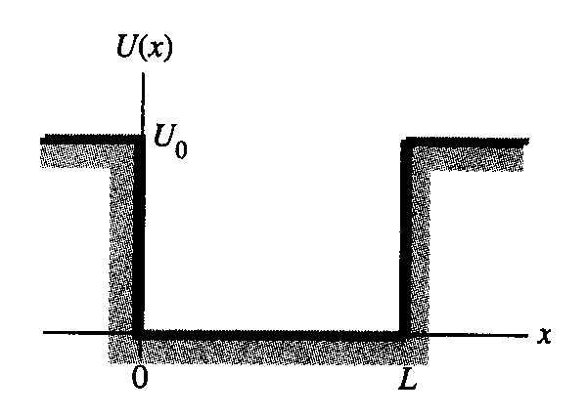
Figura 1

Este modelo sirve como un modelo simple de un electrón moviéndose perpendicularmente a la superficie de una placa metálica de espesor L. El electrón puede moverse libremente dentro del metal pero debe saltar una barrera U₀ para escapar de la superficie del metal. Así que U₀ está relacionado con la función trabajo del efecto fotoeléctrico.
Según la mecánica clásica, una partícula está atrapada en el pozo si su energía E es menor que U₀. En mecánica cuántica este estado atrapado se llama estado ligado.
Veamos la solución de la ecuación de Schrödinger para E<U₀. La forma más fácil de proceder es analizar separadamente el caso cuando U=0 y U=U₀.

Cuando U=0 sabemos que usamos la ecuación de Schrödinger independiente del tiempo con la forma vista en la ecuación (11) de la clase 7. Así que escribimos
$\frac{∂^{2}Ψ}{∂x^{2}}=−\frac{2\text{mE}}{ℏ^{2}}Ψ$ (1)
Así que ya conocemos que la solución de esta ecuación puede expresarse como
$Ψ=A\text{sin}\frac{\sqrt{2\text{mE}}}{ℏ}x+B\text{cos}\frac{\sqrt{2\text{mE}}}{ℏ}x$ (2)
siendo A y B constantes.
Ahora analicemos cuando U=U₀, es decir, cunado x<0 y x>L. En estos casos la ecuación de Schrödinger se escribe como
$\frac{∂^{2}Ψ}{∂x^{2}}=\frac{2m(U_{0}−E)}{ℏ^{2}}Ψ$ (3)
Noten que, a diferencia de la ecuación (1) que es una ecuación diferencial del tipo $\frac{∂^{2}Ψ}{∂x^{2}}=−kΨ$(es decir, la derivada segunda de la función es igual a menos la función multiplicada por una constante positiva), ahora tenemos una ecuación diferencial donde la derivada segunda es igual a la función de onda multiplicada por una constante positiva (recuerden que estamos considerando el caso en que U₀ -E >0). Si definimos $δ=\frac{{\left[2m(U_{0}−E)\right]}^{1/2}}{ℏ}$ entonces podemos escribir (compruébenlo) la solución a la ecuación diferencial (3) como
$Ψ={\text{Ce}}^{δx}+{\text{De}}^{−δx}$ (4)
siendo C y D constantes. Nosotros debemos utilizar el exponencial positivo cuando x<0 y el exponencial negativo cuando x>L, por lo tanto D=0 para x<0 y C=0 para x>L. De lo contrario tendríamos que $Ψ→∞$ cuando $\left|x\right|→∞$y no se cumpliría la condición de normalización (ya que una función de onda que tienda a infinito no sería cuadráticamente integrable).
Así que ya tenemos la función de onda cuando U=0 y cuando U=U₀ por separado. Además, debemos considerar que la función de onda Ψ debe ser continua y $\frac{∂Ψ}{∂x}$también porque sino $\frac{∂^{2}Ψ}{∂x^{2}}$valdrá infinito en el punto de discontinuidad y esto violaría la ecuación de Schrödinger. No veremos en este curso los detalles de encontrar la función de onda que cumpla con esto, pero la forma general de la función de onda que lo cumple se muestra en la Figura 2.
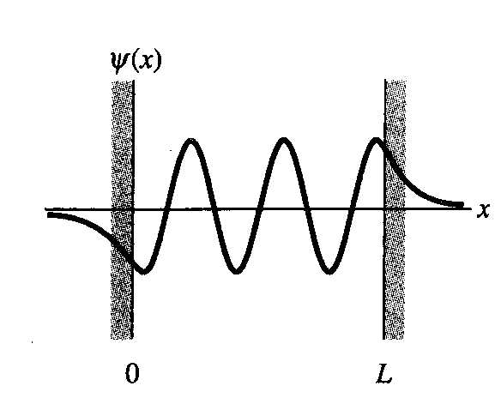
Figura 2

Noten que la función de onda de la figura 2 tiene forma sinusoidal entre 0 y L de acuerdo con lo que obtuvimos en (2) y forma de exponencial negativo y positivo para x>L y x<0 de acuerdo con lo obtenido en (4) y las condiciones de que D=0 para x<0 y C=0 para x>L. Lo interesante de la Figura 2 es la existencia de las “colas exponenciales” que se extiendes fuera del pozo en regiones que son clásicamente prohibidas. Recuerden que estamos analizando el caso en que E<U₀ y clásicamente la partícula no puede salirse del pozo simplemente porque no tiene suficiente energía cinética para salirse. Si la energía total es energía potencial mas energía cinética (E=U₀+K), la observación de la partícula fuera de la caja implicaría que tuviera una energía cinética menor que cero (la única forma de hacer que E<U₀ ). Esto no puede ser ya que significaría que la partícula tendría una velocidad imaginaria. Sin embargo, por lo que acabamos de ver, cuánticamente existe una probabilidad de encontrar la partícula fuera de la caja. Esto es entonces un efecto cuántico que no tiene análogo en mecánica clásica.
Si comparamos la función de onda de la figura 2 con la función de onda obtenida para el caso de paredes infinitas visto en la clase 7, vemos que ahora Ψ≠0 cuando x=0 y x=L. Esto significa que la longitud de onda λ de la parte sinusoidal es mayor que en el caso de paredes infinitas (noten que ahora la función de onda se “extiende un poco más” así que esto hace que λ sea mayor que antes). Como sabemos que p=h/λ, el incremento en λ significa una reducción en p y E. Por lo tanto, cada nivel de E ahora es menor que en el caso de un potencial con paredes infinitas. Además hay ahora un número finito de estados ligados. Si llamamos $E_{∞}=\frac{π^{2}ℏ^{2}}{2\text{mL}}$ al estado fundamental (es decir, el estado de más baja energía según la ecuación (5) de la clase 7) de la energía para el caso de un potencial de paredes infinitas, podemos graficar las funciones de onda y los niveles de energía para el caso de paredes finitas relativos a $E_{∞}$ como se muestra en la Figura 3 (a) y (b) respectivamente, tomando como ejemplo el caso en que $U_{0}=6E_{∞}$.

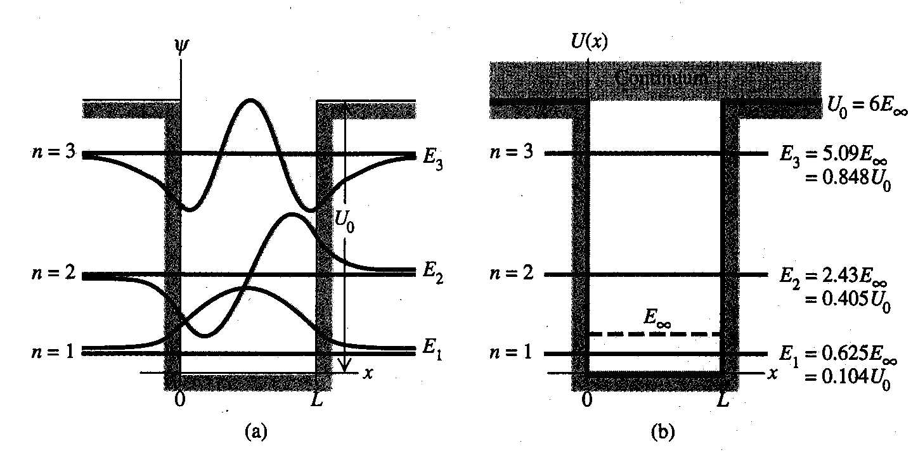
Figura 3

Así que ven que las funciones de onda son “parecidas” a las vistas en el caso de la partícula en una caja de la clase 7, solamente que ahora están un poco “extendidas” en las regiones clásicamente prohibidas de x<0 y x>L. Las correspondientes ${\left|Ψ\right|}^{2}$ se muestran en la Figura 4.

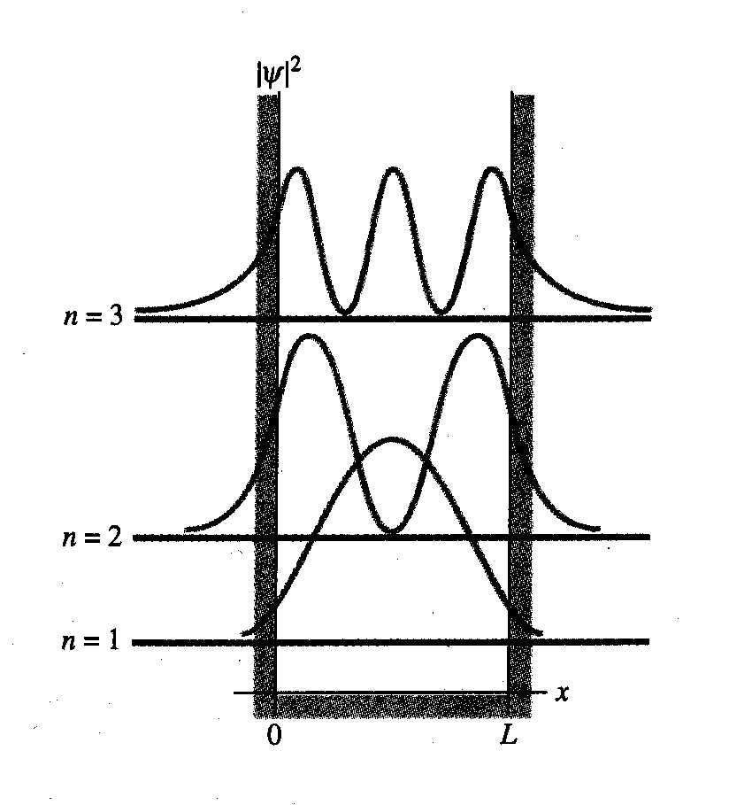
Figura 4

También hay estados cuando E>U₀. En estos casos la partícula no esta enlazada y está libre para moverse en todo x. Así que cualquier E>U₀ y a esta condición se le llama continuo ya que puede tomar cualquier valor. A los estados con E>U₀ se los llama estados del continuo. La función de onda de la partícula libre tendrá forma sinusoidal dentro y fuera del pozo.

Barreras de potencial
y efecto túnel

Una barrera de potencial es lo opuesto al caso del pozo de potencial. Ahora tenemos un potencial U que presenta un máximo como se muestra en la figura 5.
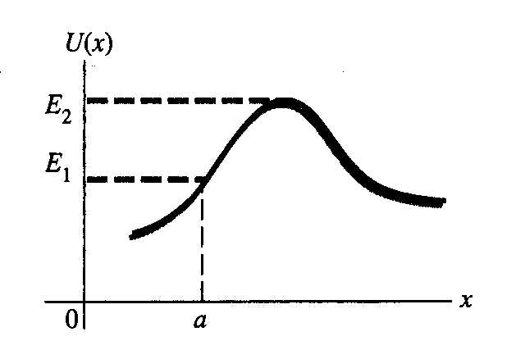
Figura 5

En mecánica clásica sabemos que está inicialmente a la izquierda de la barrera de la Figura 5 con E₁ quedará a la izquierda de a porque sino la $K=\frac{1}{2}{\text{mv}}^{2}$ (energía cinética) debe ser <0 o la velocidad imaginaria o masa negativa. Así que no atraviesa la barrera y rebota. Solamente si E>E₂ la partícula podrá atravesar la barrera.
En mecánica cuántica existe un fenómeno peculiar y muy interesante en conexión con barreras de potencial. Una partícula que se encuentra con esa barrera, no necesariamente vuelve atrás. Existe una cierta probabilidad que emerja del otro lado, incluso cuando no tenga suficiente energía cinética de acuerdo con la mecánica clásica. Esta penetración de una barrera se llama efecto túnel. Este nombre se debe a la comparación de que, haciendo un túnel en una montaña, no es necesario tener la energía suficiente para pasarla por arriba. Sin embargo en mecánica cuántica, la partícula no hace un agujero a través de la barrera y no pierde energía en el proceso túnel. El efecto túnel entonces es algo que solo existe en sistemas microscópicos bajo ciertas condiciones y es predicho correctamente por la mecánica cuántica. No tiene un análogo en la mecánica clásica y por esto resulta tan sorprendente. Ya vimos que pasaba algo similar en el problema del pozo de potencial finito de la sección anterior donde vimos que la función de onda del sistema posee unas “colas exponenciales” en regiones clásicamente prohibidas.
Para entender mejor el efecto túnel veamos el ejemplo de una barrera de potencial cuadrada como la mostrada en la Figura 6.
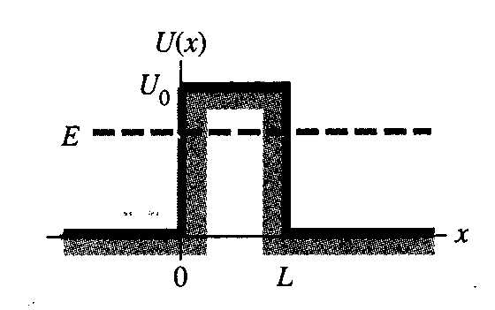
Figura 6

La energía potencial vale cero para todo x salvo en el rango 0 ≤ x ≤ L donde vale U₀. Esto podría representar un modelo simple de un electrón y dos tablones de metal separados por una capa de aire de espesor L.

Analicemos entonces la solución a la ecuación de Schrödinger para esta función de energía potencial en el caso de que E<U₀. Vamos a usar los resultados obtenidos en el problema de un pozo finito de potencial. Cuando x< 0 y x > L tenemos la función de onda sinusoidal de la ecuación (2) (a esta altura del curso ya hemos aprendido que la función de onda cuando U=0 es del tipo sinusoidal de la ecuación (2) ya que es el tipo de función que cumple con el hecho de que $\frac{∂^{2}Ψ}{∂x^{2}}=−kΨ$ siendo k una constante positiva). Dentro de la barrera, 0≤ x ≤ L, la solución es exponencial dada por la ecuación (4) (nuevamente, es el tipo de función que cumple con $\frac{∂^{2}Ψ}{∂x^{2}}=δΨ$siendo δ una constante positiva). Igual que en el caso del pozo de potencial, las funciones deben unirse suavemente a x=0 y x=L. De esta forma la función y su derivada serán continuas en esos puntos. Estos requerimientos nos llevan a una función de onda final con una forma del tipo de la mostrada en la Figura 7.
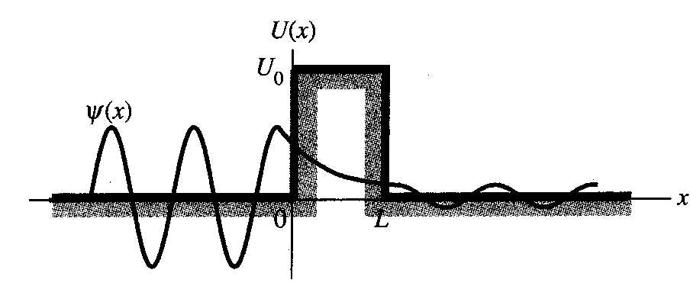
Figura 7

La función no es cero dentro de la barrera (esta región es prohibida clásicamente). Aún mas notorio es el hecho de que una partícula que está inicialmente a la izquierda de la barrera tiene cierta probabilidad de ser encontrada a la derecha de la barrera. Cuán grande será esta probabilidad depende del ancho L de la barrera y de la energía E en comparación con U₀. Recuerden que las dos regiones sinusoidales se conectan a través de un exponencial decreciente así que cuanto más ancha la barrera, más cae el exponencial y por condición de continuidad menor será la amplitud de la función sinusoidal de la derecha. Además vimos en las Figuras 3 y 4 que cuanto más cerca estaba E de U₀ , más extensas son las “colas exponenciales”.
Así que acabamos de ver como el efecto túnel aparece naturalmente al obtener la función de onda del sistema. Este efecto a sido observado experimentalmente en muchos procesos que ocurren en los sistemas microscópicos y tiene su aplicación tecnológica. Como ejemplos de esto podemos mencionar el microscopio de efecto túnel y los diodos de efecto túnel que veremos en la unidad III. Otro ejemplo es la fusión nuclear que puede ocurrir cuando dos núcleos tienen efecto túnel a través de la barrera generada por su repulsión eléctrica y se aproximan entre sí lo suficiente para que las fuerzas nucleares atractivas los fusionen. Estas fusiones nucleares ocurren en los centros de las estrellas, sin efecto túnel, el sol no brillaría.

Microscopio de efecto túnel

El microscopio de escaneo de efecto túnel usa el efecto túnel de los electrones para crear imágenes de superficies a la escala atómica. Una extremadamente delgada aguja conductora es puesta muy cerca de la superficie a aproximadamente 1 nm. Vean la figura 8.
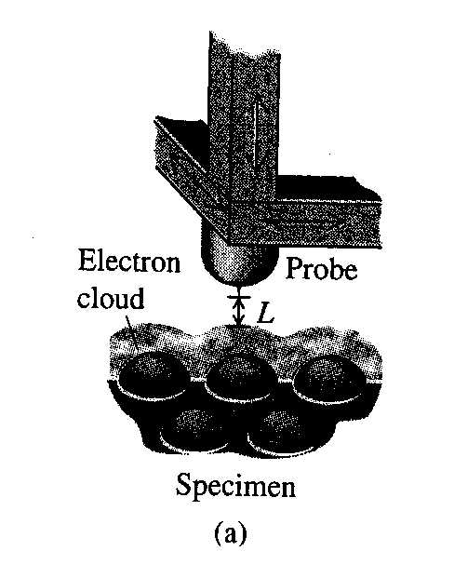
Figura 8

Cuando la aguja está a un potencial U positivo respecto a la superficie, los electrones pueden tener efecto túnel a través de la barrera de U y alcanzar la aguja. En un modo de operación, la aguja se escanea sobre la superficie y al mismo tiempo se mueve perpendicularmente a la superficie para mantener una corriente i de túnel constante. El movimiento de la aguja se graba y, luego de varios escaneos paralelos, la imagen de la superficie puede reconstruirse.

